Gadgets Guide

Гид по гаджетам

Выпуск №8
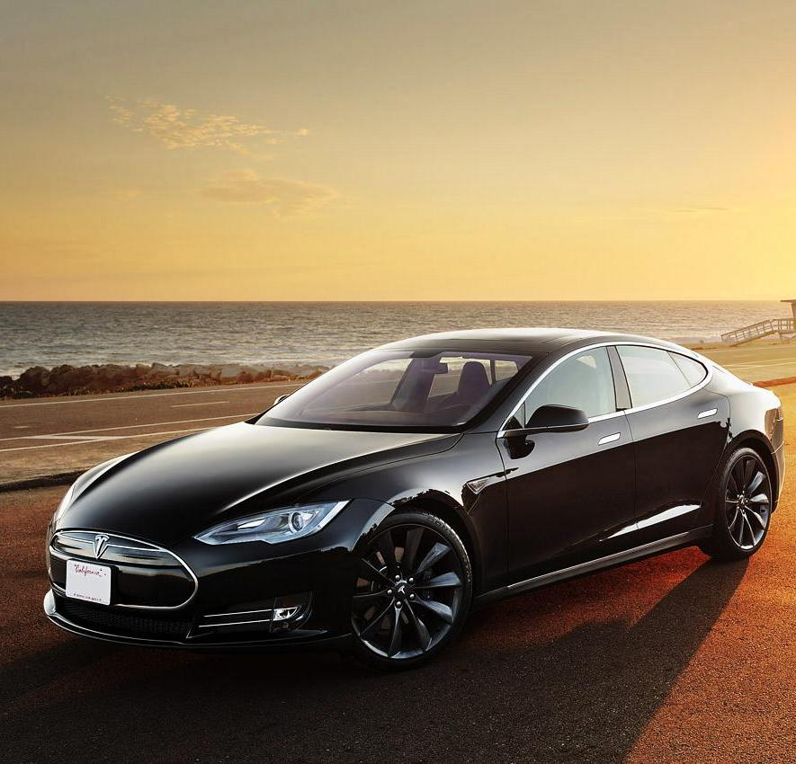
Sony SmartWatch 2

Время по-новому

Тема номера:

Tesla Motor S

Авто-гаджет будущего

Nokia Asha 501

Оттеняя Lumia

Leef Bridge

Связующий элемент

Авторский коллектив: Виктор Лавров, Иван Кишик, Владимир Маркин, Валентина Щербак.
Gadgets Guide №8

Речь по поводу От редакции
О действии

Человек рожден действовать. Бездействие – смерть. Мы часто ругаем себя за отсутствие действий. Как мантру повторяем: «Лучше сделать и жалеть, чем не сделать и все равно жалеть» – и не делаем. Чего боимся - не понятно? Хотя, это вполне известно. Боимся услышать «нет», звучащее приговором неведомого суда.

Только редкие единицы не боятся и, уверенные в своей правоте, действуют. Для них это «нет» не приговор, а лишь повод к дальнейшему действию в попытке доказать миру, как он – мир – был не прав. Но это все про людей, про каждого индивида. А ведь есть еще боязнь общего действия.

Знали бы вы, как боятся производители. Ибо изобрести на рынке гаджетов что-то исключительно новое и революционно прекрасное практически невозможно. Это как в литературе: плохо, что сюжетов мало, но гораздо хуже, что все они уже написаны. При таком раскладе даже «Вильяма, нашего, Шекспира» можно привлечь за плагиат.

Так и с гаджетами. Все в том или ином виде уже есть. А значит, очередное действие производителя по предложению на рынок «уже жеваной» обыденности обречено на провал. Остается только действовать косвенно, если не на уникальных свойствах продукта, то на уникальности бренда, который этот продукт предлагает. И в этом случае потребительское «нет» – приговор не гаджету, а действиям людей, его придумавшим.

И вернемся к людям. Как только человек перестает действовать, он перестает быть. Попробуйте на неделю забыть о своей странице в соцсети. Ап! – и вас уже нет. О вас забыли, и вы выброшены за борт жизни. Приятель, с которым перестаешь видеться каждый день, мгновенно забывает о твоем «Ich bin», «Io sono», «Je suis», «I am» и вспоминает только тогда, когда ты перестаешь бояться, что будешь неправильно понят, и начинаешь действовать.

Берешь в руки свой гаджет, который благодаря действию производителя, все-таки увидел свет, и пишешь приятелю SMS, e-mail или просто звонишь. Гаджет в данном случае действует как

живая вода, возвращая тебя к жизни в чьей-то памяти и чьем-то сознании. А для чего еще нужны гаджеты? Не бойтесь – действуйте! И читайте Gadgets Guide, конечно.
Gadgets Guide №8 | 2

Не верь глазам Кинобудка
Андроид

Дополненная кино-реальность в отрыве от нано-очков.

Первый взгляд. Среднестатистический низкопробный триллер, коих вагон и небольшая цистерна, для и про поколение Y.

Профессионализма не больше, чем на утреннике в детском саду. Оригинальность сюжета не видна даже в микроскоп. Актерская игра ниже подложки под напольное покрытие. В общем, ни-о-чемный, не то что проходной, а просто незаметный фильм так бы и остался незамеченным, если бы не одно НО… В главной роли смартфон…

На Android или iOS. Без него просмотр этого зрелища – пустая трата времени. Итак, фильм повествует о героине… На этом можно было бы поставить точку,
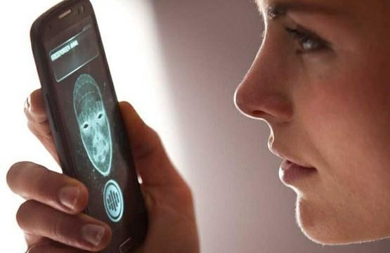
но нет. Героиня фильма – студентка-философ (уже смешно) Анна, как водится, проснулась поутру с амнезией на фоне абстинентного синдрома

и приложением «Iris» в своем смартфоне. А дальше сага о том, к чему приводит неосмотрительность в отношениях с гаджетом и беспорядочное

закачивание приложений. Интересен во всем этом только эффект…

«Двойной экран». Для того чтобы испытать это непередаваемое ощущение, необходимо запустить перед просмотром специальное приложение для фильма. Естественно, для начала его надо загрузить на гаджет, который будет следить за происходящим на экране через микрофон. Технологию правильнее было бы назвать «расширенным экраном», потому как она не удваивает, а расширяет восприятие. Так, например, SMS, пришедшая на гаджет героя, придет и на гаджет зрителя. Остальное в кинотеатре.

Android. Технологический эксперимент, в котором стоит поучаствовать.
Gadgets Guide №8 | 3

Умником больше Новинка
Sony SmartWatch 2

Они уже как бы есть, но еще вроде бы нет. Скоро в продаже.
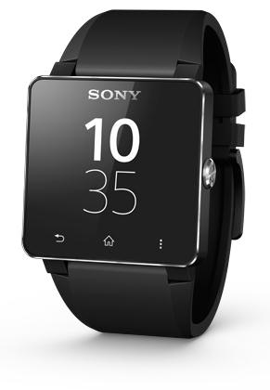

И вот ничего себе особенного. Часы как часы. Теперь можно смело говорить - одни из многих. Часы-спутник Android-смартфона. Часы-дирижер и секретарь в одном гаджете. Уведомления, подключение к приложениям, пульт для смартфона и просто часы. К ним, кстати, Sony предлагает забавные кожаные и силиконовые ремешки всех цветов радуги, но при желании хозяин может использовать их и со своим любимым ремешком в 24 мм.

Они все-таки умные. Управление вызовами простым прикосновением к запястью. Дистанционная фотосъемка с экрана часов. Управление презентациями с приложением

Presentation Pal. Просмотр всех пришедших сообщений, если пользоваться смартфоном не совсем удобно. Ну и всяческие приятные мелочи вроде управления громкостью смартфона и фитнес-приложений. Все это в защищенном корпусе.
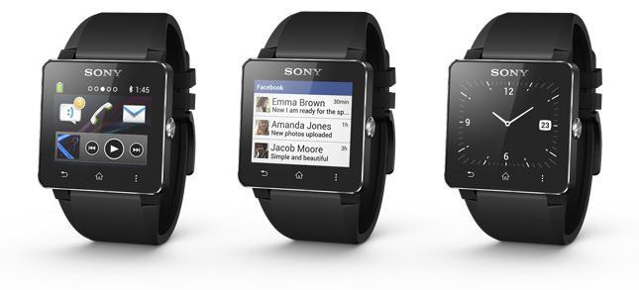

В отличие от Sony-предшественника часы оснащены технологией NFC, а так же могут похвастаться улучшенным дизайном, лучшим разрешением 1,6” экрана и большим временем работы. В отсутствие же смартфона рядом – это просто электронные часы с полным часовым функционалом. И все это удовольствие за 5990 рублей.

Sony SmartWatch2. Действуют даже без смартфона.

Gadgets Guide №8 ₄

Инфомост Детали
Флешки Leef

Мал гаджет и недорог, но ценен.

Эра флешек закончилась. Пользователи привыкли хранить тонны своей информации на смартфонах, планшетах, ноутбуках и съемных жестких дисках.
Если по старинке пользуются флешками, то точно не задумываются о том, кто их делает и есть ли разница между ними.

Дело в бренде. Продукция Leef появилась на российском рынке год назад и достаточно быстро продемонстрировала, кто тут главный. Все дело в разнообразии носителей информации и их почти

неограниченных возможностях. Главное отличие – тип памяти.
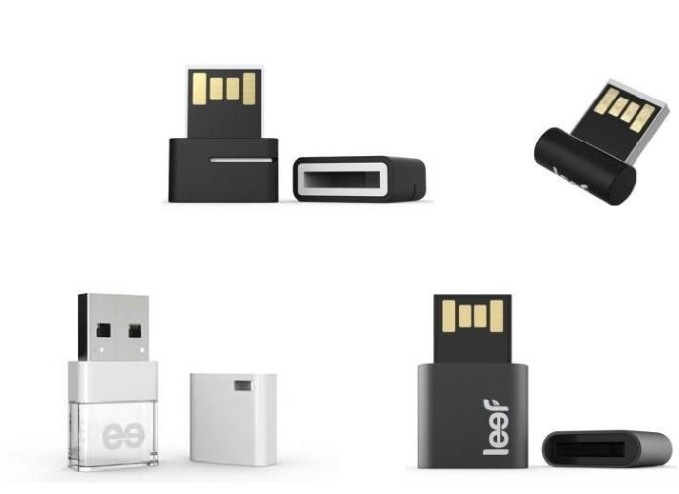

Память UPD обеспечивает 100% рабочих
ячеек и полную защиту от внешних
воздействий: влага, колебания температур,
механические повреждения. И все это в супер | Leef Spark | Leef Surge
компактном размере. Кроме этого,
большинство образцов техники Leef
оборудованы магнитным корпусом
и подсветкой – пустячок, а приятно.
 | Leef Ice | Leef Fuse
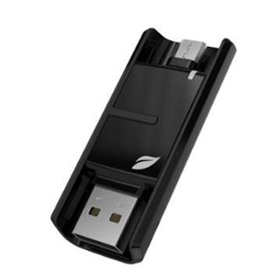

Самый уникальный гаджет из коллекции Leef – это универсальная флешка Bridge, которую можно подключать как к компьютеру, так и напрямую к смартфону. Это очень сильно упрощает перемещение данных между устройствами. Leef Bridge поддерживают Android смартфоны
с функцией USB-OTG или USB-Host.

Leef Bridge

Leef. Удобно. Интеллектуально. Ярко.
Gadgets Guide №8 | 5

С небес на землю Прогресс
Nokia Asha 501

Не все йогурты.., или почему Nokia «обзывает» Asha смартфоном.
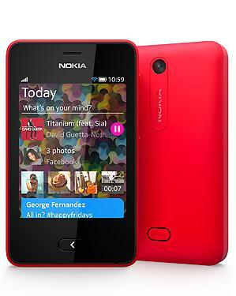
Удивительное рядом. Производители гаджетов замечательно дурят потребителей всего мира. Пользователям нравится слово «смартфон» - и вот, пожалуйста. При этом гаджетмейкеры забывают сказать, что не каждая игрушка с сенсорным экраном – смартфон.

Итак, Asha 501.

Вершина эволюции. Модель под номером 501 действительно прогресс для линейки Asha. Она функционирует на принципиально новой платформе Asha Software Platform, однако, никакой революции не

свершилось. Режим многозадачности, который позволил бы хоть отчасти называть Asha смартфоном, так и не появился. В активе, стандартный набор коммуникаций, «тонкая» зарядка, которой хватит на 3-4 дня, камера 3.2 Мп.
Из очевидных достоинств – 2 SIM-карты.
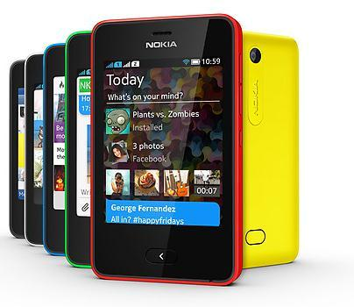

Приятные, все же, мелочи. Компактный аппарат

- матовом скругленном корпусе пусть и на непопулярной операционной системе наверняка найдет своего потребителя среди аудитории, которая пользуется телефоном в основном для звонков и отправки SMS и раз в месяц

- экстренном случае заходит в интернет. Кроме того, сей гаджет – оптимальный вариант для школьников: и называется «смартфон», и купить не сложно, и выбросить не жалко.
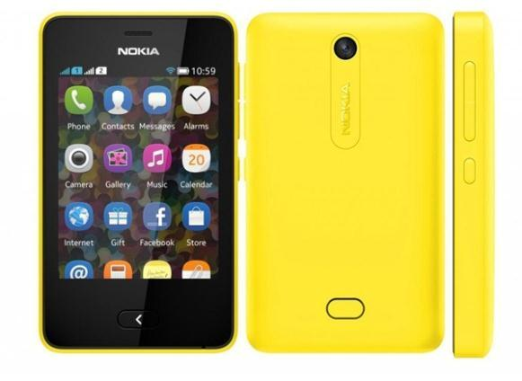

Характеристики:

- Дисплей: 3”, TFT, 320х240

- Камера: 3.2 Мп

- 128 МБ встроенной памяти + MicroSD

- Wi-Fi, Bluetooth

- Аккумулятор: 1200 мАч

Nokia Asha 501. Отличный фон для Lumia. Дешево и сердито.
Gadgets Guide №8 | 6

Тенденция к большим размерам Репетиция
Nokia Lumia 1520

Финская компания перешагнула за самовозведенные рамки.
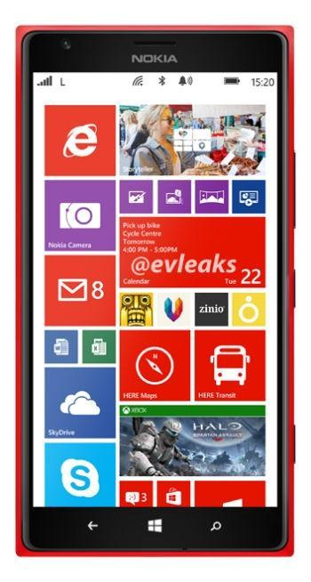

Явление миру. Nokia готовится выпустить на рынок свой первый фаблет. Естественно, он будет представлять «снежную» линейку. И как всегда в совершенно «неснежной» гамме. Первым публике был представлен экземпляр красного цвета.

Оснастка. На корме, снабженной дисплеем в 6”, новый фаблет несет операционную систему Windows Phone 8, естественно, 2 ГБ оперативной памяти, четырехъядерный Qualcomm Snapdragon 800, аккумулятор на 3400 мАч и камеру в 20 Мп. В довесок 32/64 ГБ внутренней памяти и слот для Micro SD.

Размышления на полях. В связи со всем вышеизложенным, наибольший трепет вызывает мысль о весе первого фаблета Nokia. Если предыдущие модели весили чуть меньше кирпича, сколько же будет весить модель Lumia с экраном в 6”?

Характеристики:

- Процессор: 4 ядра, 2 ГГц, Qualcomm Snapdragon 800

- Дисплей: AMOLED, 6”, 1920х1080

- Камера: 20 Мп, оптика Carl Zeiss

- 32/64 ГБ встроенной памяти + MicroSD

- 2 ГБ оперативной памяти

- LTE, NFC

- Аккумулятор: 3400 мАч

Nokia Lumia 1520. Первый блин не оправдал поговорку.

Gadgets Guide №8 ₇

Новая жизнь Премьера
Nokia Sirius

Звездная пыльца на планшете под звездным названием.
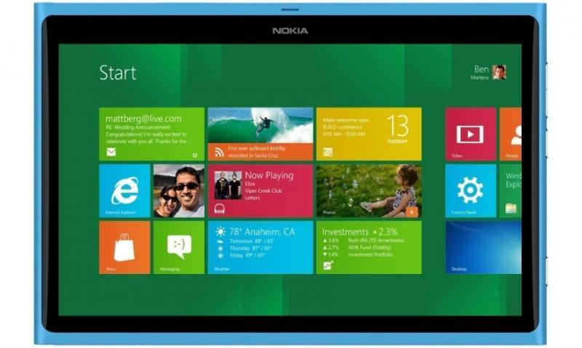

Предполагаемый дизайн Nokia Sirius

И снова явление. У Nokia сегодня все впервые. Первый фаблет, а теперь еще и первый планшет. Название в честь ярчайшей звезды ночного неба Sirius – половина победы. Но только половина. Конкуренция на рынке планшетов настолько высока, что для победы необходимо реально чем-то удивить. А как тут удивишь, когда все или почти все уже где-то было?

Постарались. IPS-дисплей в 10.1” с Full HD разрешением и ослепительной яркостью. Всем этим дирижирует чтырехъядерный Qualcomm Snapdragon 800. На закуску емкий аккумулятор, выдерживающий до 10 часов автономной работы, камера в 6.7 Мп с оптикой Carl Zeiss и LTE. Весит это чудо 590 грамм.
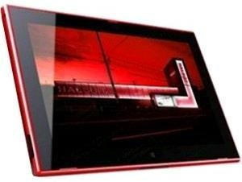

Ложка дегтя. Управляться Sirius будет операционной системой Windows RT, которая, увы, по–прежнему не понимает нормальные Windows-приложения. И этот очень существенный недостаток, помноженный на очень недемократичную цену в 499 долларов, имеет все шансы обречь «самую яркую звезду ночного неба» на провал.

Еще один вариант дизайна

Nokia Sirius. В ожидании запрограммированного звездопада.
Gadgets Guide №8 | 8

К чему прикладывать Интересно
Такие разные

Балансировка на утилитарно-развлекательных гранях.

Facebook Home. Мобильное приложение для пользователей, которые ни минуты не могут прожить без лайков и постов; без того, чтобы рассказать всему миру об удачной покупке в Zara или узнать

о том, что ели на завтрак друзья. Очень удобно, между прочим: включил смартфон – и, ап! – на экране блокировки страница Facebook со всеми последними информационными сводками и всеми вытекающими. Приложение доступно для владельцев всех Android-смартфонов. Скачать можно на сайте Facebook или в Google Play.

Мега. Потребительское приложение примерно для той же аудитории только в профиль, ибо они пользуются iPhone. Приложение, разработанное студией Лебедева, предназначено для частых посетителей одноименных торгово-развлекательных центров. Чтобы не запутаться в изобилии магазинов и товаров, можно воспользоваться Главной картой. Все магазины разделены на группы, и о каждом магазине есть «объективка». Кроме того, удобно вести свой Список покупок. Переключение между разделами осуществляется обычным перелистыванием. Полная версия доступна пока только для московских магазинов сети Мега, но скоро счастье станет доступно всем.
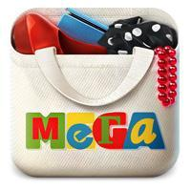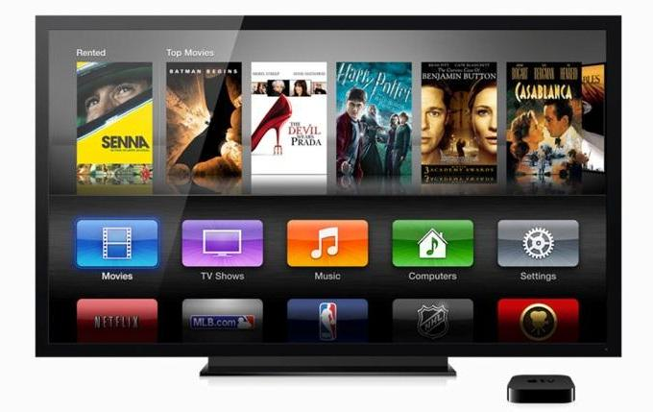

iOS 6 для Apple TV. Плановое ТО. По результатам осмотра, наконец-то, вышло обновление iOS 6 для яблочной приставки. Кроме общего улучшения, Apple TV может похвастать новыми возможностями. Среди них новшества в AirPlay. Не только покупка, но и воспроизведение музыки через iTunes Store. iTunes Radio, естественно, только в американской версии. Ходят слухи, что и эта версия iOS для Apple TV не последняя.

Gadgets Guide №8 ₉

Эпоха великанов Размерный ряд
Alcatel One Touch Scribe Pro

Фаблеты всего мира трясутся от страха: писец им пришел ☺

В общем потоке. Если фаблеты существуют, значит, это кому-нибудь нужно. Это нужно и Samsung, и Sony, и HTC. Теперь это нужно и Alcatel. Вторая модель линейки Scribe с диагональю 6” – бюджетный фаблет, который наверняка, найдет своего потребителя – все дело в гармонии цены и возможностей. Ведь
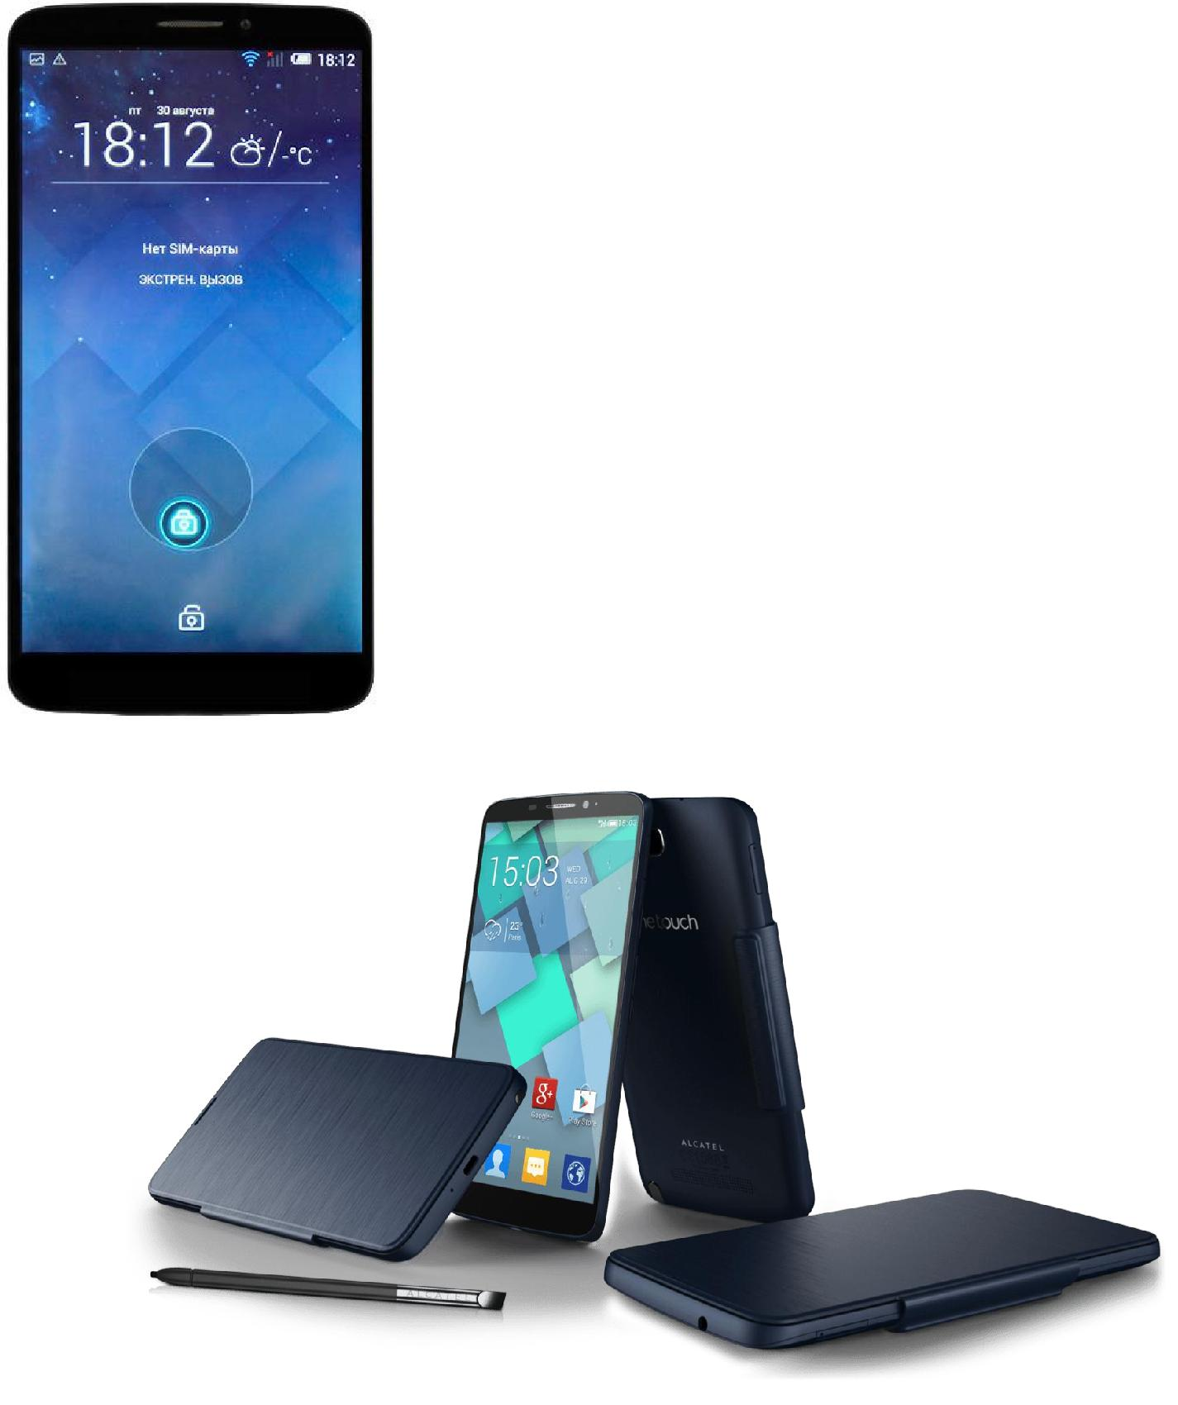в прямых конкурентах не линейка Note, а самсунговская же Mega.

Отличные отличия. При среднестатистических размерах для фаблета новинка Alcatel может похвастаться большим размером экрана, чем тот же Note II или Mega. На борту гаджета имеются стилус, microSIM, камера от Sony EXMOR на 13 Мп. Впрочем, по утверждению экспертов, эта цифра несколько преувеличена. Однако это вполне компенсируется съемкой видео в Full HD.

Необходимый бонус. Не стоит говорить, что фаблет имеет в арсенале весь набор каналов коммуникации. К ним прилагаются весьма производительный литий-полимерный аккумулятор

емкостью 3400 мАч и 2 ГБ оперативной памяти. А в качестве бонуса надежное стекло DragonTrail и несколько вариантов цветов корпуса. Кстати, модель будет в двух вариантах: с одной и двумя SIM-картами.

Alcatel Scribe Pro. Профессиональный секретарь по цене смартфона.

Gadgets Guide №8 ₁₀

Дважды на одни грабли Техника
Surface 2/Surface Pro 2

Поучительная история о том, что каждый должен заниматься своим делом.

История провала. Корпорация Microsoft впервые задумалась о создании планшета еще до появления iPad, только раздумья затянулись, и пара бестолковых
- 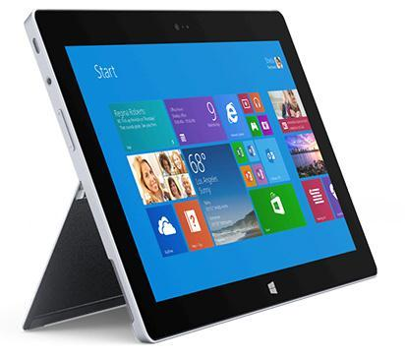необоснованно дорогих планшетов Surface

- Surface Pro появилась на свет год назад. Новинки полностью провалились, и через год работы над ошибками 23 сентября Microsoft показала обновленную пару: Surface 2 на базе упрощенной Windows RT 8.1 и Surface Pro 2 на базе полноценной
Windows 8.1.

Беглый осмотр… оставил удручающее впечатление. Точнее так, никакого впечатления, ибо планшеты настолько «никакие», что зацепиться не за что ни глазу, ни уму. Экран в 10.6” с разрешением 1920x1080. Дальше различия. У Surface 2 в активе NVIDIA Tegra 4 и 2 ГБ оперативной памяти. У Surface Pro 2 на борту Intel Core i5 и память на 4 или 8 ГБ. Так и хочется сказать: «Где-то мы это уже видели».
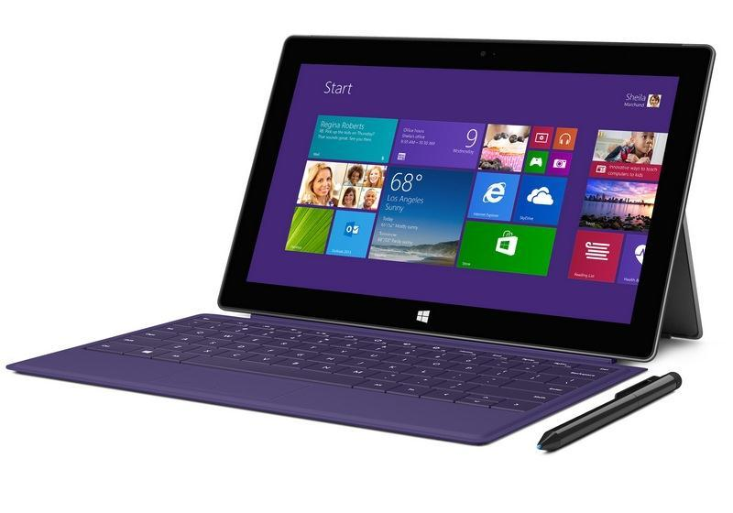

Обременение. Оба планшета, мягко говоря, не легкие. 670 и 900 грамм соответственно. И это не считая подставки и клавиатуры. То есть для исходной цели любого планшета – ношения с собой – гаджеты малопригодны, несмотря на то, что все блага цивилизации в виде различных разъемов и средств коммуникации при них. И, возможно даже, планшеты на Windows найдут своего потребителя, но в целом ничем выдающимся они не отличаются. А цена в 15000 и 25000 рублей соответственно вряд ли подогреет к ним интерес.

Surface 2/Surface Pro 2. Работа Microsoft над ошибками признана неудовлетворительной.

Gadgets Guide №8 ₁₁

Поле боя Антирелакс
Pro Evolution Soccer 2014

Или революционные изменения в популярном симуляторе.

Ничто не бывает переменчивее постоянства. Постоянство меняется, и новые «условия игры», во всех смыслах этого выражения, приводят в шок. Примерно так можно описать изменения,
произошедшие с PES (Pro Evolution Soccer). Версия

2014, точнее процесс адаптации к ней, столкнула лбами самых ярых фанатов. Изменилось главное – механика игры, которая не вызывала нареканий и раньше. Но вот многие вещи, которые требовали работы над ошибками, остались без изменений.

Так, например, в новой версии как не было, так и не появилось известных футбольных клубов,

- имеющаяся в наличии «ФК Лондон» обескуражит любого фана Chealsea F.C. Составы команд тоже мало соответствуют реальности. Впрочем, сие при желании поправимо. У профи накоплены запасы,

- новички могут воспользоваться любительским патчем.

Все это отсылает к самым первым версиям игры. Общее направление - шоковая терапия. Ну и музыкальное оформление в стиле винтаж отдаленно попахивает нафталином, но тоже подлежит исправлению. Какое, зато, пространство
для творчества. Без глобальных изменений остались только игры UEFA Champions League. Хотя все сцены тренировок безжалостно порезали. А в общем и целом все это создает впечатление работы на скорую руку. Тем не менее, азарт и желание играть в футбол способны пересилить все недоделки.

PES 2014. Лучший футбольный тренажер еще не придуман.
Gadgets Guide №8 | 12

Обыкновенное чудо Инновации
Tesla Model S

Это не автомобиль. Это настоящее будущее. Это гаджет на колесах.
Раскат грома, молния... это не начало грозы. На взлетную полосу выезжает электромобиль Tesla Model S, признанный автомобилем 2013 года по версии журнала Motor Trend. И это единственный электромобиль, удостоенный чести встать в ряд самых роскошных автомобилей с традиционным двигателем внутреннего сгорания за последние 64 года. Первая сотня набрана за 4.2 секунды в гробовом молчании – и мир любителя высоких технологий уже никогда не будет прежним.

Комфорт Rolls Royce, габариты Mercedes-Benz CLS Shooting Brake, эффективность Honda Civic Hybrid в 5-и метровом алюминиевом корпусе, скрывающем двигатель переменного тока индукционного типа, который впервые был предложен в 1880 году именно Николой Теслой. Благодаря этому двигателю авто-гаджет пугающе бесшумный. Однако этим достоинства не исчерпываются. Кроме бесшумности
и очевидной экологичности, к бонусам Tesla Model S необходимо причислить запредельную технологичность и дизайн. К примеру, вместо классического торпедо используется огромный сенсорный дисплей.

Внешний же вид автомобиля ничем не выдает в нем электромобиль, в отличие от других серийных коллег по электроцеху, таких как Chevrolet Volt и Nissan Leaf. Технологическая наполненность и экспериментальность также поражают. Чего только стоит аккумуляторная батарея Panasonic на 85 кВт*ч, которой хватит на 1400 км. Подзарядиться же при необходимости можно на специально организованных зарядных станциях.

Полчаса зарядки хватит на 160-180 км.

Рассказать все об этом чуде на одной странице абсолютно невозможно. Наверное потому, что абсолют не поддается описанию. Его надо «пробовать». За удовольствие попробовать абсолют Tesla Model S придется выложить 106 900 $. А пока можно и помечтать.

Авто-гаджет ярче молнии. Tesla Model S.

Gadgets Guide №8 ₁₃

История с продолжением Игрушки
Nintendo

Мир, который играет в игры, и игры, в которые играет мир.
Давным-давно, когда пагоды были выше, бонсаи зеленее, а жители Хиросимы и Нагасаки спали безмятежным сном, в древней столице Японии Киото в 1889 году появилась компания, которая производила игральные карты. В 1963 году после многочисленных переименований компания получила название Nintendo Company, а с 1975 года начала выпускать электронные игры.

В 1980 году Nintendo открыла новую эру - мир увидел игру Donkey Kong на аркадном автомате. Ее главным героем, а также героем большинства игр Nintendo, стал Марио. А в 1983 году на свет появилась первая 8-битная приставка Nintendo Famicom (в России известная как Dendy). Именно приставки составили главную славу японского королевства игр.
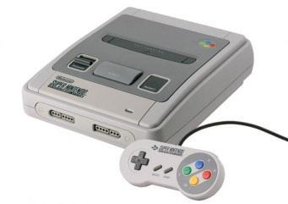

В 1990 году мир своим появлением обрадовала 16-битная

Super Nintendo Entertainment System. К слову, в России она появилась только в середине 90-х и стоила очень дорого, поэтому была менее популярна, чем Sega.

Дальше была Nintendo 64 (1996), заставившая напрягаться PlayStation 1, но проигравшая

в конкурентной борьбе. Потом были игры серии Pokemon, GameCube (1999), Nintendo DS (2004), Wii (2006), Nintendo 3DS (2006) и, наконец, Wii U (2012). И, конечно, главное детище Nintendo – cерия игр про Mario. О них поговорим отдельно. Разнообразие предлагаемых консолей и игр

к ним всегда было визитной карточкой Nintendo и породило новый «подвид людей» Mario Boy (Nintendo Funboy). И на этом история не заканчивается.
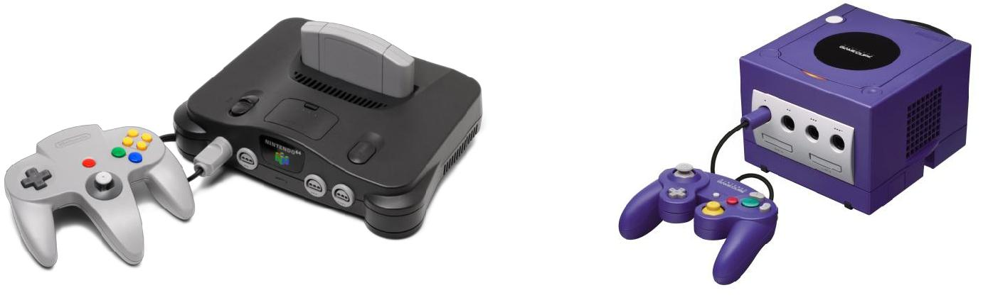

Nintendo 64 GameCube

Nintendo. Империя игр для детей любого возраста.

Gadgets Guide №8 ₁₄

Новая эра Хит
Консоль Wii U

Необъявленная война Xbox и PlayStation продолжается.
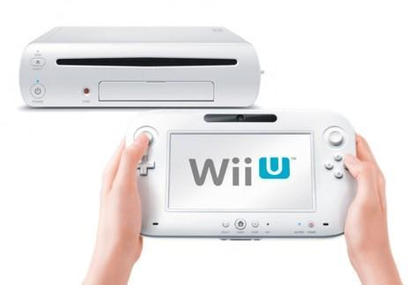

Игромир. Из плохого. Новая консоль Nintendo, как и ее предшественница, не может похвастаться железом. Из хорошего. Повод для гордости все-таки есть – отличные игры. Неспроста первую Wii приобрели 100 миллионов человек, а новая консоль поддерживает все игры от «старой». Новых игр для Wii U больше 130, среди них, естественно, новая серия приключений Mario
(о нем тоже в сегодняшнем номере).
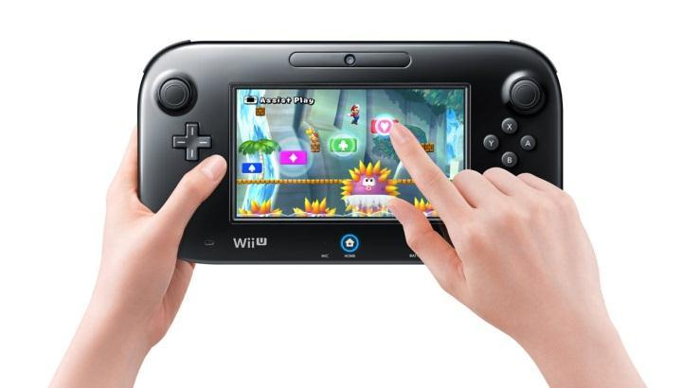

Особенности. Самое интересное – система управления. Необычный геймпад с сенсорным дисплеем и традиционными кнопками. Такая комбинация стирает границы между играми, игроками и экраном, создавая «второе окно» в мир видеоигр. Поддерживаются контроллеры и от первой Wii.

Новшества. Новая Wii U все больше похожа на интерактивную социальную сеть, есть

- возможность голосового общения, и обмен сообщениями, можно поделиться рекордами

- т.п. Обновленный магазин eShop, в котором можно бесплатно скачивать демо-версии игр,

- Wii Channels, через который в магазин можно попасть.

Все это по цене в 14-15 тысяч рублей,

а отставание от Xbox и PlayStation практически не заметно.

Начинает и выигрывает. Wii U.
Gadgets Guide №8 | 15

Marioмания Репутация
Марио

Игрушечная Cosa Nostra с японским прононсом.
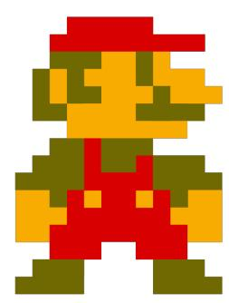

Этого персонажа знают все поклонники игровых приставок. Большинство рейтингов подтверждают, что Mario (Марио) – самый популярный персонаж видеоигр. И это не удивительно. В его послужном списке более 200 игр. Интересно, что впервые он появился в игре Donkey Kong в далеком 1980 году, носил имя Прыгун и трудился плотником. Итак, супергерой Марио, кто же он?

Легенда такова, что угадать супергероя по описанию никак не получается. Американский водопроводчик итальянского происхождения. Живет в Грибном королевстве, сражается со злодеем Боузером за принцессу Пич и свободу Грибного королевства. В этом ему тщательно мешают горилла Данки Конг и бизнесмен Варио. Чем бы Марио не занимался, его всегда можно опознать по кепке, комбинезону и усам, ведь будь он трижды американцем, он все равно italiano vero. И как истинный итальянец любит поесть. Одна из коронных фраз сообщает,
что одной пиццы герою мало.

Впервые Марио появился в платформенных играх и отображался на экране с помощью двухмерных спрайтов, потом появились полигональные модели. Уникальность Марио в том, что этот персонаж может принимать характер того, кто в него играет. Хотя основные качества останутся неизменны: смелость, открытость, дружелюбие и безрассудство.

Среди самых популярных игр с участием Марио Donkey Kong, Super Mario Bros, The Lost Levels, Super Mario World, Super Mario Land, Super Paper Mario и множество других. Из-за бешенной популярности Марио пытались копировать многие компании-конкуренты. Но постичь тонкую душу итальянца, живущего в Америке, удалось только японцам.
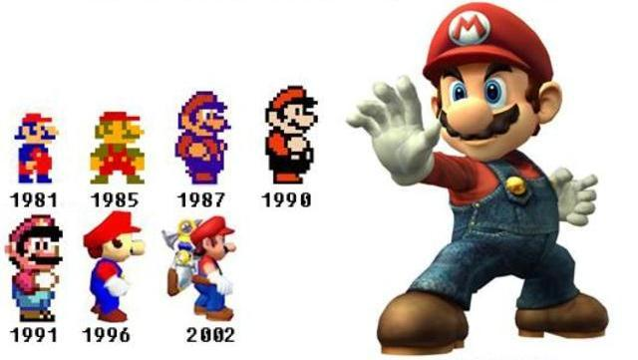

Mario. Приключения только начинаются.
Gadgets Guide №8 | 16

